ANEXO N° 2
LLAMADO A CONCURSO PRODESAL COMUNA DE QUELLON
La Ilustre Municipalidad de Quellón, llama a concurso público para proveer el cargo de
Integrantes Técnicos de Programa de desarrollo Local (PRODESAL) de la Unidad Operativa Comunal QUELLON. En calidad de Honorarios, según bases y/o Términos de referencia que se encuentran disponibles en la página web www.muniquellon.cl

- COORDINADOR (1 Cargo disponible)
- PROFESIONAL TECNICO AREA VETERINARIO (2 Cargo(s) disponible(s))
- PROFESIONAL TECNICO AREA AGRICOLA (5 Cargo(s) disponible(s))
- PROFESIONAL TECNICO AREA TURISMO/NEGOCIOS (1 Cargo(o) disponible (s))

- REQUISITOS PARA LOS POSTULANTES (adjuntar):
  - Curriculum Vitae (según formato entregado)
  - Certificado fotocopia título legalizada o código QR
  - Fotocopias de certificados y/o documentos que acrediten experiencia laboral con micro productores, organizaciones socio productivas, Etc.
  - Fotocopias de certificados y/o documentos que acrediten experiencia laboral liderando equipos de trabajo
  - Fotocopia de certificados y/o documentos que acrediten experiencia laboral (contratos o certificados relacionados) o conocimiento o capacitación en los rubros desarrollados en la comuna
  - Fotocopia de certificados y/o documentos que acrediten capacitación en temassolicitados
  - Fotocopia simple de Licencia clase B (Vigente)
  - Fotocopia simple del Registro de Inscriban o contrato de arriendo u otro, si el vehículo es de un tercero o Declaración Jurada Simple que señale disponer de movilización propia apta para el trabajo en terreno.
Fotocopia simple de cedula de identidad, por ambos lados.
- Certificado de Antecedentes.

- RECEPCION DE LOS ANTECEDENTES:
Los Antecedentas deberán ser entregados en sobre cerrado indicando a el cargo al cual postula, en la oficina de partes de la Ilustre Municipalidad de Quellón, ubicada en calle 22 de mayo N' 351, Ciudad de Quellón, a más tardar el día 20 de Febrero de 2026, a las 12:00 horas.
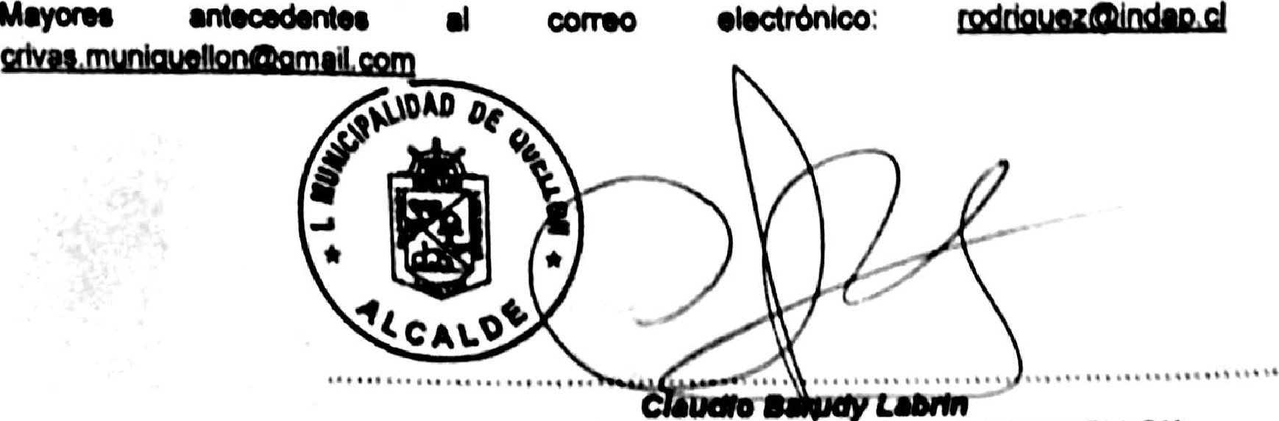
ALCALDE MUNICIPALIDAD DE QUELLON

